Träningsplanering 230824
Anmälda spelare: ca 15
Antal ledare: 3
GBJ 16:30-17:45

Tema: Passningar och spelförståelse
Material: Västar och koner

Välkommen och genomgång av träning – 5 min
- Välkomna
- Kort snack om Kick Off imorgon och att träningarna startar som vanligt nästa vecka
Uppvärmning
Variant på uppvärmningsprogrammet ”väcka” utomhus.
- Löpning med armkryss
- Zig-zag-löpning
- Löpning med frys
- Parövning: Fram- och baklängeslöpning med passning
- Skipping med rotation
- Box med rotation
Västmatch
Dela in i 4 grupper, spela på minihandbollsplanerna.

Två lag/färger inom ett begränsat område. Det gäller att kunna passa inom laget, Helt enkelt att kunna springa sig fri och möta bollen och sina medspelare, tre eller fem pass ger 1 poäng osv. Laget gör mål genom att passa sin spelare som står i en rockring. Bollen måste gå tillbaka till den spelare som passat för att man ska få poäng. Den som gjort mål byter av i rockringen.
Spelförståelse, bredd och tid
Anpassa övningen efter antal spelare, 4 anfaller och tre försvarare i ena gruppen
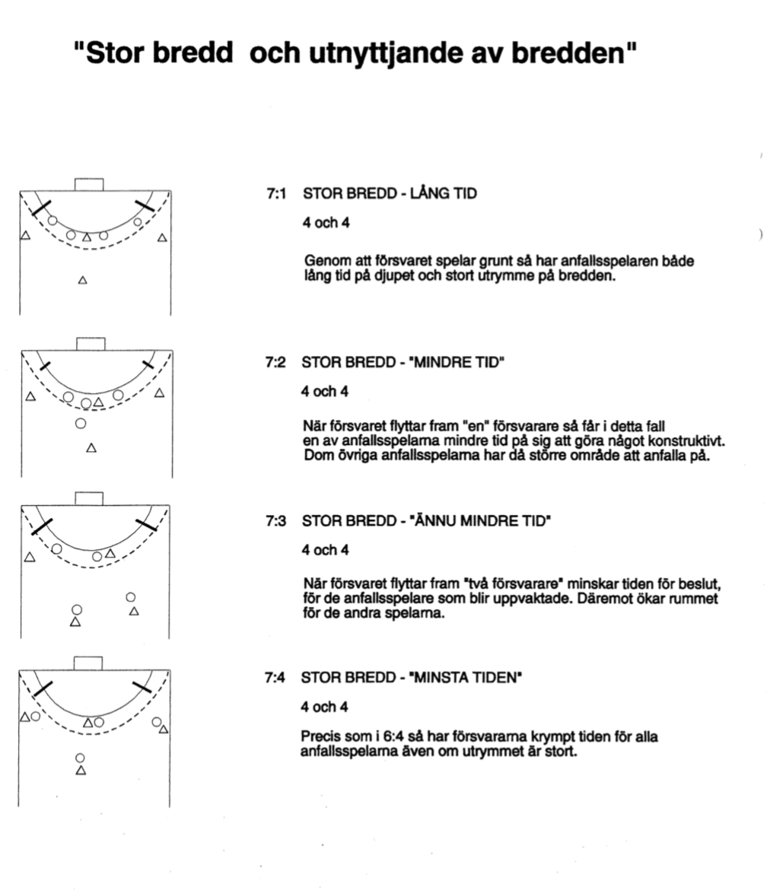
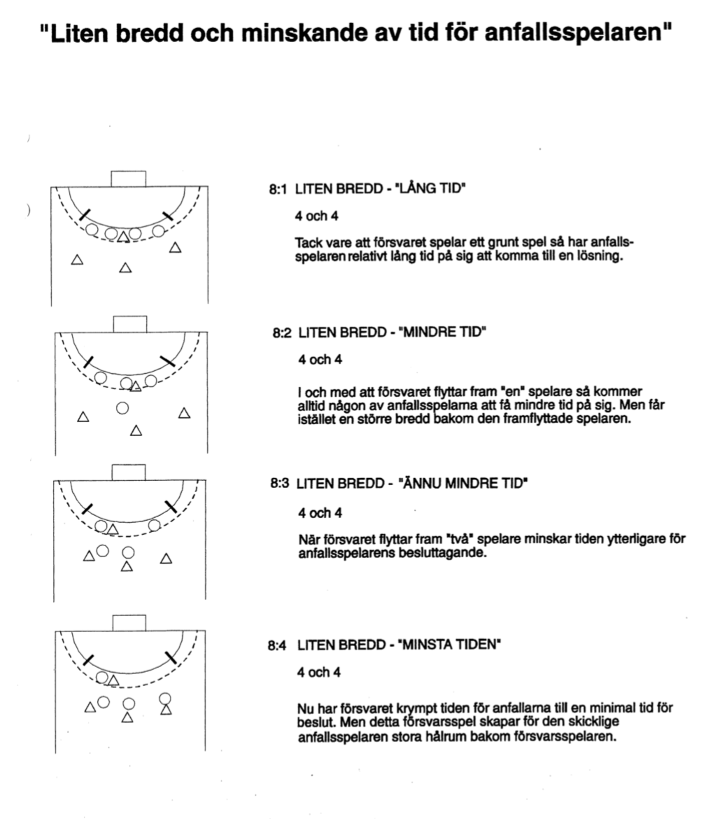
Station 2 - Ingela

Passningar med uppbackning 10-ish min
Övning 1: Passningsövning med fart med uppbackning
https://solidsport.com/khk-traningsbank/watch/ovning-21-passningsovning-med-fart-och-uppbackning
Satsa fram utanför konen (gå aldrig rakt på spelaren)
Passa bollen
Nästa spelare möter bollen i hög fart
Andra spelaren backar ut rättvänd mot mål
Max 2 personer per kona, totalt 4 personer
Övning 2: Passningsövning med fart x2 med uppbackning
https://solidsport.com/khk-traningsbank/watch/ovning-22-passningsovning-med-fart-x2-med-uppbackning?&media_object=ovning-22-passningsovning-med-fart-x2-med-uppbackning
Satsa fram i hög fart och få bollen
Backa tillbaka rättvänd
Och så passningen igen
2 passningar per spelare innan byte
Max 2 personer per sida (4 st totalt)
Skottuppbackningar av niometersspelaren i zon 2 – 20 min
Övning 1
Betona djupledsrörelse med och utan boll samt bredd och djup. Avsluta med grundskott eller hoppskott. Alternera mellan höger och vänster sida.
a) Utan försvar (koner)

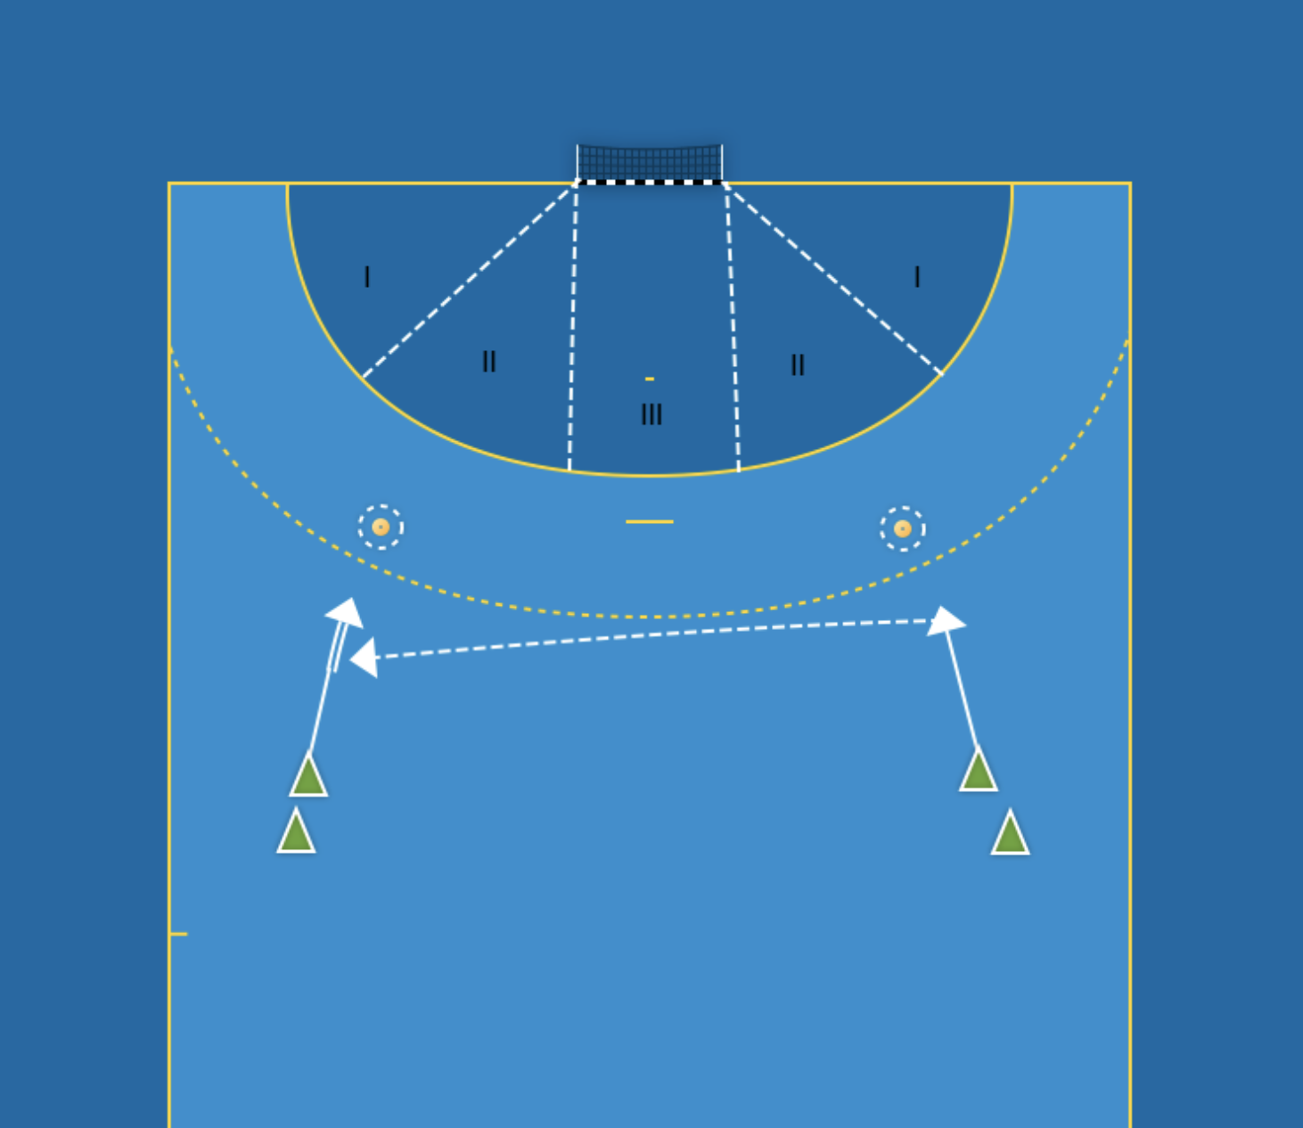
Övning 2
Samma som övning 2 men med skottuppbackning med enkelfinter inåt, exempelvis stegisättning, skottfint, 2:an utåt går inåt. Motsatt Y9 väljer att avsluta brett med hoppskott, enkelfinter eller dubbelfinter. Alternera mellan höger och vänster sida. Exempel på bollväg: V9–H9–avslut.

Utan försvar (koner) Sätt två platta koner med ca 1,5 meters mellanrum för att ”tvinga” till sidoförflyttning. Progression med 2 försvarare.
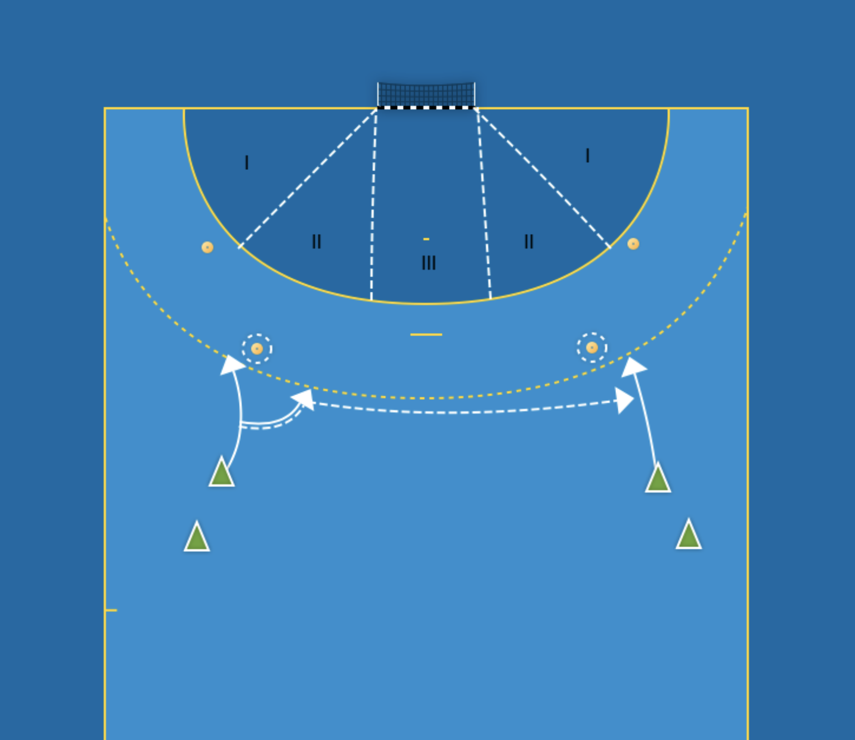
Snabb omställning från anfall till försvar tills träningens slut.
Träning för att snabbt ställa om från anfall till försvar. Tränaren står uppställd med två lag utanför planen vid mittlinjen.

Tränaren kastar ut bollen mot mitten och ropar ut det antal spelare ur de båda lagen som deltar på varje ny boll. Avsluta med skott på mål. Det gäller att snabbt söka sin spelare och position då försvar uppstår. Kom överens innan vilken spelare som ska tas.
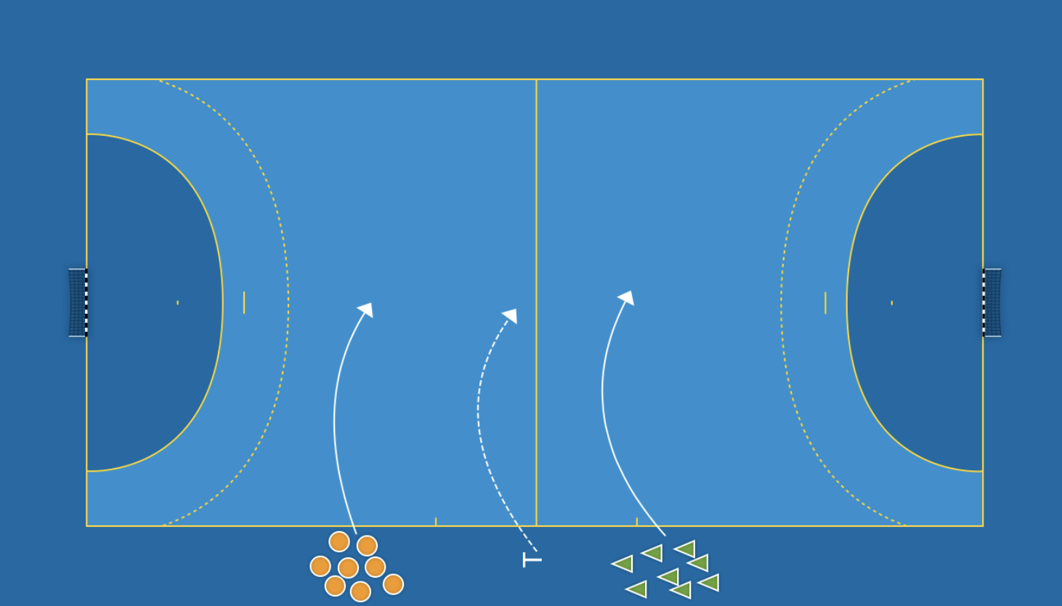
Hej då och ramsa!

MV | Grupp 1 | Grupp 2
Emil | Adam | Alvin
Harry | Demme | Elliott
Örat | Bergqvist | Elton
Olle | Petersson | Leo
Noel | Jonis | Milo
Bern | Kevin | Jonsson
 | Sigge | Yousif
 | Ludde | Edvard
 | Stefan
 | MV | MV
 | Noel | Örat
 | Bern | Olle
 | Emil | Harry

